管理信息系统复习资料
一．判断题
1、管理信息系统规划的主要方法包括CSF、SST和BSP方法。 （ ）
2、系统建设中面临问题的主要原因是缺乏科学的、有效的系统规划。 （ ）
3、结构化系统开发方法的每一个阶段都有明确的工作目标。 （ ）
4、从信息的使用频率来看，越是企业的高层（战略层）信息使用的频率越高。（ ）
5、对于大系统来说，划分子系统的工作应在系统规划阶段进行。 （ ）
- 填空题
1、数据通常按四个层次进行组织。这四个层次是：数据项、记录、 和 。
2、数据模型有层次数据模型、网络数据模型和 。
3、管理系统按层次可分为战略管理、 和 等三个层次。
- 选择题
1、在银行的核心系统中，新旧系统的切换方式通常采用（ ）。
A、直接切换 B、并行切换 C、分段切换 D、定时切换
2、信息生命周期的哪个阶段要保持信息最新的状态。（ ）
A、要求阶段 B、获得阶段 C、服务阶段 D、退出阶段
3、关于MIS建设正确的叙述是（ ）。
A、在完善的TPS建设基础上才能建设MIS
B、利用CASE技术可实现全部开发工作的自动化
C、在结构化方法中，“自顶向下”是主导原则
D、MIS建设所需的资金应一次性投入
4、企业中物流与信息流的不同特征是（ ）。
A、物流是双向的 B、信息流是双向的
C、物流是可逆的 D、物流包含控制流
5、最适合应用原型法开发的系统是（ ）。
A、数据关系较复杂、数据量大的系统
B、用户需求较难定义的、规模较小的系统
C、用户需求较明确、规模较大的系统
D、运算关系复杂、运算工作量大的
6、系统设计阶段工作的依据是（ ）。
A、总体规范方案报告 B、系统设计报告
C、系统分析报告 D、系统实施报告
7、描述信息系统逻辑模型的主要工具是（ ）。
A、业务流程图 B、组织机构图 C、数据流程图 D、系统流程图
8、按决策层次分类，将管理信息分为：战略信息，战术信息和（ ）。
A、业务信息 B、流动信息 C、固定信息 D、生产信息
9、计算机的作用主要用于学习和培训，真正用于管理的尚属少数，这是诺兰模型中计算机应用的（ ）。
A、初始阶段 B、数据管理阶段 C、普及阶段 D、成熟阶段
10、处理功能分析常用的方法有：决策树、决策表和（ ）。
A、结构化语言 B、数据字典 C、数据功能格栅图 D、E-R图
- 名词解释
- 数据
- 模块
- EDI
- 逻辑校验
- 直接切换
- 简答题
- 在管理信息系统建设中，如何正确处理人与计算机的关系？
- 为什么说系统文档是信息系统的生命线？
- 什么是系统生命周期模型？
- 简述结构化开发方法的基本思想和特点。
- 数据流图
大学教务管理系统中的学生注册选课管理子系统：
学生提交申请单，根据学生管理系统中的学生档案情况检查申请单是否填写正确，如果有误则谢绝，如果无误则接受申请，如果是申请注册，则先根据以前的注册记录检查本次注册申请的有效性，如无效则通知学生，如有效在进行登记注册。如果是选课申请，则先查询本学期是否已注册，如没有注册则通知学生先注册再选课，如已注册，则再查询课程管理系统中的课程档案是否有满足申请要求的课程，对不能满足的通知学生，对能满足的进行选课登记。
- PERT
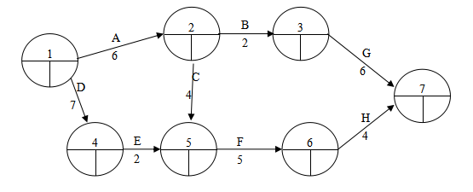
- 判定表
某航空公司规定，乘客可以免费托运重量不超过30公斤的行李。当行李重量超过30公斤时，对头等舱的国内乘客超重部分每公斤收费4元，对其他舱的国内乘客超重部分每公斤收费6元，对外国乘客超重部分每公斤收费比国内乘客多一倍。根据描述绘出判定表。试用判定表描述上述标准。

管理信息系统复习资料答案
- 判断题
1-5：√√√×√
- 填空题
1、文件 数据库 2、关系数据模型 3、
- 选择题
B |  | C |  | B | C |  | A | A
- 名词解释
1、数据是存储在某种介质上的可以鉴别的符号。
2、具有输入、输出、物理功能、运行程序和内部数据等属性的程序段。
3、将企业之间进行业务交易的文件资料用标准的格式通过电子信道方式在计算机之间进行自动的传送。
4、逻辑校验检查数据项的值是否合乎逻辑。
5、在旧系统停止运行的某一时刻，新系统就立即投入运行，中间没有过渡阶段。
- 简答题
1、在信息系统中，计算机只是实现管理信息系统的一种工具。管理信息系统绝不仅仅是一个技术系统，而是把人包括在内的人机系统，是一种管理系统，是一个社会系统。对于一个组织来说，没有计算机也有管理信息系统。在信息系统中，信息系统是一个相对封闭，确定的系统。计算机设备和程序等因素是封闭和可确定的，但人的因素确是一个概率型的开放系统，人和机器的使用构成了一种人机系统。在人机系统中，可以把重点放在机器上，而人仅仅作为机器运行的监督者，当然，也可以把重点放在人身上，机器仅仅起到一个支持的作用。
2、文档是开发过程唯一的可见物，是对未来系统的描述，是人的设计思想的具体体现。思想是不可见的，不稳定的，但思想一旦转化为文档，就成为可见的，稳定的。只有通过文档才能检查进度、方便通讯。文档使开发过程可见化，如最初要求，中间结果，最后成果等。工程管理很大程度上是通过文档管理来体现的。
3、管理信息系统从产生到被淘汰，循序渐进不断发展，可以把整个过程划分为系统规划、系统分析、系统设计、系统实施、系统维护和评价5个主要阶段。将开发过程划分为若干个阶段，保证了系统开发的质量和进度。
4、基本思想：用系统工程的思想和工程化的方法，按用户至上的原则，结构化，模块化，自顶而下的对系统进行分析与设计。
特点：
(1) 自顶而下整体分析与设计和自底而上逐步实施的系统开发过程；(2) 用户至上；(3) 深入调查；(4) 严格区分工作阶段；(5)充分预料可能的变化；(6) 开发过程工程化。
- 数据流图
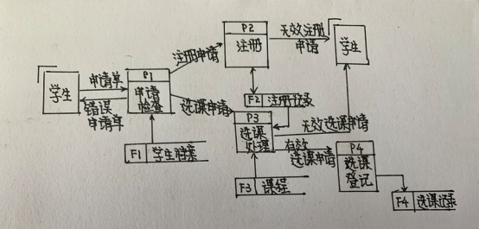
- PERT
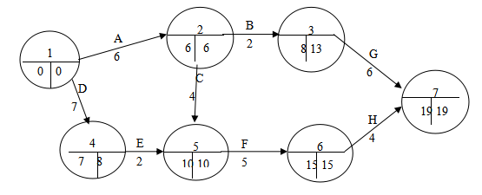
关键路径：1-2-5-6-7 （关键路径3分，每个点1分）

- 判定表
决策规则号 |  | 1 | 2 | 3 | 4 | 5 | 6 | 7 | 8
条件 | 行李重量W≤30 | Y | Y | Y | Y | N | N | N | N
条件 | 国内乘客 | Y | Y | N | N | Y | Y | N | N
条件 | 头等舱 | Y | N | Y | N | Y | N | Y | N
应采取的行动 | 免费 | × | × | × | ×
应采取的行动 | （W－30）×4 |  |  |  |  | ×
应采取的行动 | （W－30）×6 |  |  |  |  |  | ×
应采取的行动 | （W－30）×8 |  |  |  |  |  |  | ×
应采取的行动 | （W－30）×12 |  |  |  |  |  |  |  | ×

